Deutsch

Benutzer Anleitung

# Einleitung

Dieses Manual dient zur schnellen Einführung in die Refugee Welcome Website.

# Menüführung

Die Menüführung ist maximal dreistufig aufgebaut. Dies macht diese besonders komfortable.

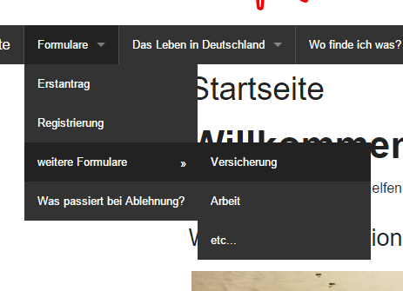

# Einstellen der Sprache

Die Sprache können Sie durch das oben rechts befindliche Dropdown Menü einstellen.

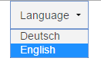

Administrationsanleitung

Um in das Administrationsmenü zu gelangen öffnen Sie die folgende URL: <https://ddc.derpy.ws/media_wiki>

Nun sehen Sie das Mediawiki, was sich hinter dem Frontend verbirgt. Hier können Sie Artikel erstellen oder bearbeiten. Dafür benötigen Sie einen Benutzeraccount (siehe Registrierung).

Sie können sich unter „Anmelden“ mit Ihrem Benutzername und Passwort einloggen.

# Erstellen und Bearbeiten eines Artikels

Um einen neuen Artikel zu erstellen geben Sie den Seitennamen in der URL mit an. D.h. <https://ddc.derpy.ws/media_wiki/meineSeite>

Wenn ein Artikel bereits vorhanden ist kann er unter bearbeiten editiert werden, falls nicht kann unter „Erstellen“  einen neuer Artikel verfasst werden.

# Artikel übersetzen

Um einen Artikel zu übersetzen öffnen Sie den gewünschten Artikel. Dann klicken Sie auf die Schaltfläche „Diese Seite übersetzen“ 

Wählen Sie Ihre Zielsprache, danach können Sie Abschnitt für Abschnitt übersetzen. Um eine übersetzte Seite zu veröffentlichen muss anschließend die Übersetzung nochmal geprüft werden. Wenn dies geschehen ist, ist die übersetzte Seite auch schon online.

# Registrierungsantrag

Für die Registrierung klicken Sie auf der Hauptseite des MediaWiki auf „Benutzer beantragen“ und füllen Sie das Formular wahrheitsgemäß aus. Nachdem Sie das Formular abgeschickt haben bekommen Sie eine Bestätigungsemail. Klicken Sie auf den Bestätigungslink.

Nachdem Ihr Antrag von einem Administrator bestätigt wurde, können Sie sich einloggen.

English

User Manual

# Introduction

This quick start manual is for the fast orientation on the “Refugee Welcome Website”

# Menu control

The menu is a maximum three steps



# Change language

The language you can change via the drop down menu in the upper right corner



Administration Manual

The access the administration guide open following url: <https://ddc.derpy.ws/media_wiki>

Behind the „Refugee Welcome Website“ is a mediawiki which handles all content. For access you need to create an account (see registration). If you have already an account you can login on the upper right corner “Log in”.

# Create and edit an article

To create a new article enter the sitename in the url. For example. <https://ddc.derpy.ws/media_wiki/mysite>

If this article already exists you can edit it, if not you can create a new one.

# Translate an article

Open the article which you want to translate. Then push the button “translate this page”.

Choose the language you want to translate into. Now you can edit each section. To publish a translated page the translation need to be checked. If this is done the translation is online.

# Registration

For the registration open on the main page oft he mediawiki the button „Request account” and fill the form. After you send it you get a confirmation email. Open the confirmation link.

After the application is confirmed by an administration you are able to login.